Mémorial Gaston Reiff
Règlement d’octroi des récompenses 2024
- Records du « Mémorial » : 50€
Ils ne sont accordés que si les conditions d’homologation requises sont réunies (vent). Ils ne sont octroyés qu’une seule fois par épreuve, même si plusieurs athlètes ont battu le record.
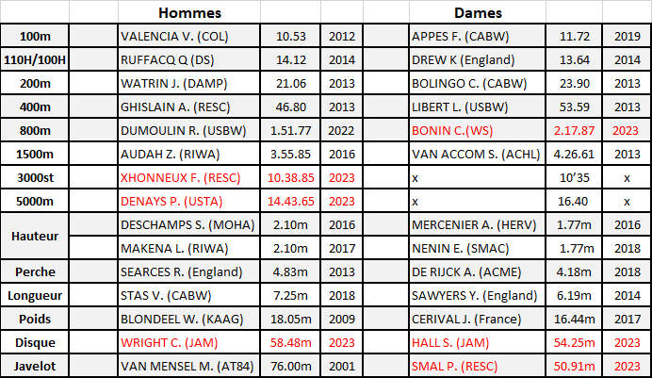

- Primes aux podiums (TOP 3)
Les primes sont octroyées en fonction des résultats réalisés
 | 1er | 2ème | 3ème
Minima A | 100 € | 50 € | 30 €
Minima B | 75 € | 40 € | 25 €
Pas de minima | 30 € | 20 € | 10 €
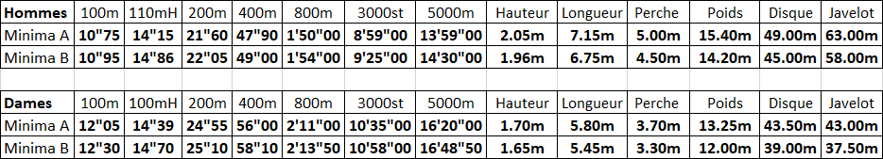

Un classement général est établi dans les épreuves du 110H, 200m, 400m, 800m et 5000m s’il y a plusieurs séries.
Dans les épreuves du 100m, c’est le résultat obtenu en finale qui est déterminant.
Dans les épreuves de perche, établissement d’un classement général Hommes et Dames séparés

TOUTES LES PRIMES SONT PAYEES PAR VIREMENT BANCAIRE Meeting Manager : O. PARVAIS

